FELICIDADES al Centro Gaspar García de los DDHH de San Pablo en la persona de Benedito R. Barbosa el querido Dito, ganaron el Premio de la Paz de Aachen 2020!
Centro valiente en las luchas por techo, pan y trabajo en la ciudad.Es un honor este reconocimiento para toda la comunidad latinoamericana y el compromiso continúa.
http://gaspargarcia.org.br/

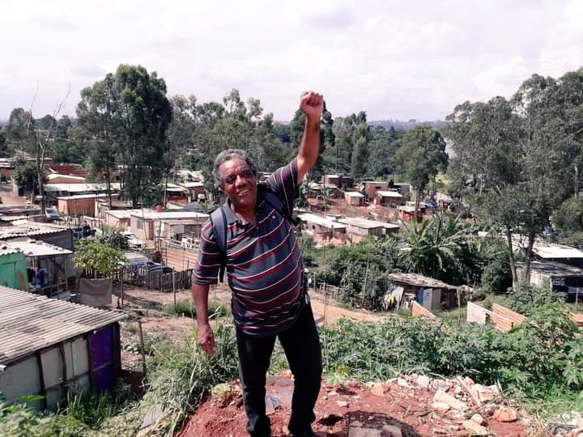

MISEREOR
Wir gratulieren dem Brasilianer Benedito Barbosa zu seiner Ernennung als Träger des Aachener #Friedenspreis|es. MISEREOR ist mit der Arbeit des Menschenrechtlers schon lange verbunden. Zum Statement von MISEREOR-Hauptgeschäftsführer Pirmin Spiegel: https://misereor.de/presse/pressemeldungen-misereor/ein-pionier-der-gerechtigkeit…

